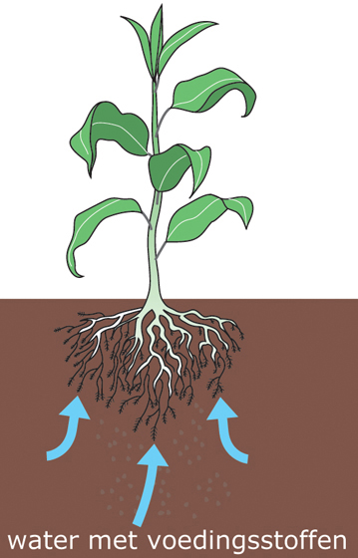**Tekstkader 6: De functies van wortels**

Door de wortels wordt een plant **stevig** vastgezet in de grond. De wortels hebben nog meer functies. Als je een plant uit de grond trekt, worden de bladeren na een tijdje slap. Dat komt doordat het water uit de bladeren verdampt. Ook de stengels kunnen slap worden. Maar als je een plant met de wortels in de grond laat staan, blijven de bladeren en de stengels stevig. De wortels dienen voor het **opnemen van water** uit de grond. In dit water zitten belangrijke voedingsstoffen voor de plant. Het water en de voedingsstoffen worden via de wortelharen opgenomen.

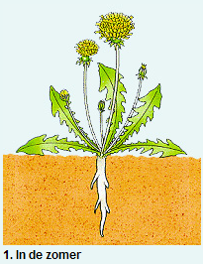Van veel planten sterven in de herfst de delen boven de grond af. Zo zie je in de winter bijvoorbeeld vrijwel geen paardenbloemen. Toch zijn ze er wel. De delen onder de grond (de wortels) blijven ’s winters in leven. Deze delen bevatten veel **reservevoedsel**. In de lente kun je in korte tijd weer veel paardenbloemen zien. De delen boven de grond groeien dan snel. Het reservevoedsel in de wortels wordt hierbij verbruikt.

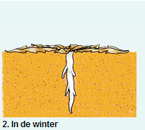Paardenbloemen, bomen en struiken slaan reservevoedsel op in hun wortels. Veel dieren eten in de winter vooral wortels van planten. Ze leven dan van het reservevoedsel dat de planten hebben opgeslagen. Ook wij eten vaak plantendelen waarin veel reservevoedsel is opgeslagen. Meestal zijn de planten speciaal hiervoor gekweekt, bijv. waspeentjes, winterpenen, radijsjes en rode bieten. Deze gekweekte planten hebben dikkere wortels dan wilde planten.

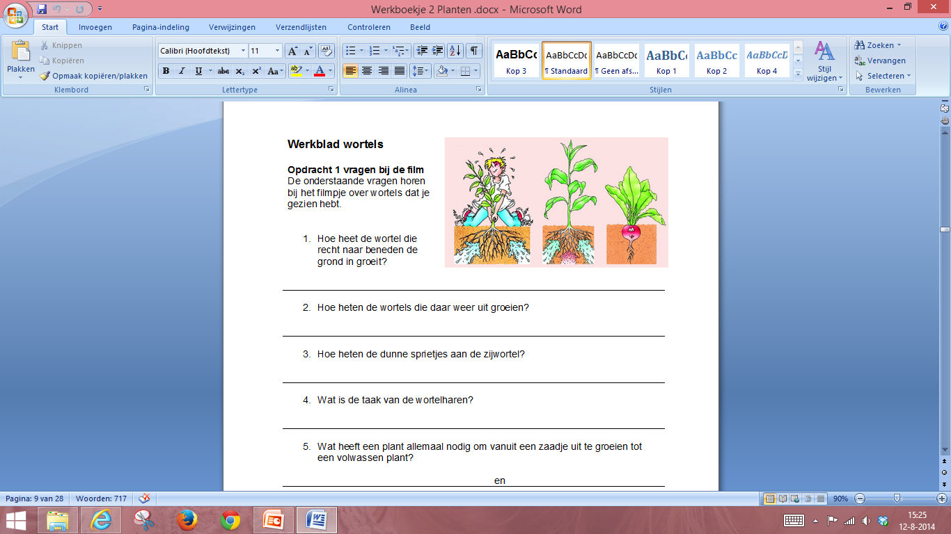Sommige planten slaan het reservevoedsel niet op in de wortels, maar in de stengels. De stengels zijn dan verdikt. Bij sommige groenten eten we het reservevoedsel in de stengels, zoals bij asperges. Bij de meeste groenten eet je de bladeren van planten. Voorbeelden van deze groenten zijn sla, spinazie, andijvie, witlof, kool en prei.